Приложение № 1 ООП ООО

**Фонд оценочных средств для входного контроля и промежуточной аттестации обучающихся**

**по учебному предмету «Физика»**

**(типовой вариант)**

*(7 классы)*

Обязательная часть учебного плана.

Предметная область: Естественно-научные предметы

Данный вариант фонда оценочных средств является типовым для учителя-предметника, ежегодно на основании приказа директора школы в ООП ООО вносятся изменения в форме дополнения.

**7 класс**

**Входной контроль**

*Тест № 1:*

*«Физические явления, механическое движение, скорость, таблицы и графики.»*

**Вариант №1**

1. Какой из ответов обозначает физическое явление?

А) скорость, Б) падение тел, В) траектория движения, Г) воздушный шарик.

2. Какое из слов является названием физического прибора?

А) секундомер, Б) путь, В) километр, Г) автомобиль.

3. В физике путь – это

А) физическая величина, Б) физическое явление, В) дорога, Г) физическое тело.

4. Какое из слов обозначает единицу физической величины?

А) длина, Б) время, В) метр, Г) атом.

5. Сколько секунд в одном часе?

А) 60, Б) 360, В) 3600, Г) 36.

6. Четыре наблюдателя измерили время бега одного спортсмена на дистанции 100м и получили результаты: 10,2с; 10,1с; 10,4с; и 10,1с. Среднее арифметическое значение равно А) 10,05с, Б) 10,2с, В) 10,25с, Г) 10,3с.

7. Физическая величина, задаваемая только числом без указания направления в пространстве, называется

А) скалярной, Б) векторной, В) алгебраической, Г) геометрической.

8. Какие из перечисленных величин векторные? 1) Скорость, 2) Время, 3) Путь.

**А)** только 1, **Б)** только 2, **В)** только 3, **Г)** 1 и 2, **Д)** 1 и 3, **Е)** 1, 2 и 3.

9. Скорость 54 км/ч равна …

**А)** 5400 м/с, **Б)** 15 м/с, **В)** 200 м/с, **Г)** 900 м/с, **Д)** 150 м/с, **Е)** 0,45 м/с.

10. Какое расстояние пройдет тело за 20с, если его скорость 15м/с?

11. Определить по графику путь за 6 секунд и скорость движения.

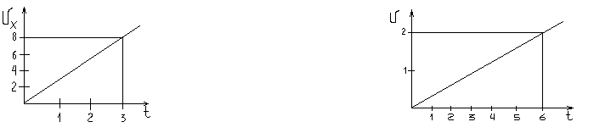

12. В 0 ч 00 мин началась посадка на пароход. В 0 ч 20 мин пароход отчалил от пристани, и 1ч 10 мин он двигался с постоянной скоростью 54 км/ч. Затем он сделал остановку на 10 мин, а после двигался со скоростью 72 км/ч в течении 1 ч 20 мин.

Постройте график зависимости пути от времени в интервале от 0 ч 00 мин до 3 ч 00мин.

**Вариант №2**

1. Какой из ответов обозначает физическое явление?

А) время, Б) метр, В) кипение, Г) самолёт.

2. Какое из слов является названием физического прибора?

А) ветер, Б) путь, В) линейка, Г) корабль.

3. В физике время – это

А) физическое тело, Б) физическое явление, В) дорога, Г) физическая величина.

4. Какое из слов обозначает единицу физической величины?

А) расстояние, Б) секунда, В) скорость, Г) молекула.

5. Сколько секунд в одной минуте?

А) 60, Б) 360, В) 3600, Г) 36.

6. Четыре наблюдателя измерили время бега одного спортсмена на дистанции 200м и получили результаты: 20,2с; 20,1с; 20,4с; и 20,3с. Среднее арифметическое значение равно

А) 20,05с, Б) 20,2с, В) 20,25с, Г) 20,3с.

7. Физическая величина, задаваемая только числом без указания направления в пространстве, называется

А) алгебраической, Б) векторной, В) скалярной, Г) геометрической.

8. Какие из перечисленных величин скалярные? 1) Скорость, 2) Путь, 3) Время.

**А)** только 1, **Б**) только 2, **В)** только 3, **Г)** 1 и 2, **Д**) 2 и 3, **Е)** 1, 2 и 3.

9. Скорость 72 км/ч равна …

**А)** 720 м/с, **Б)** 15 м/с, **В)** 20 м/с, **Г)** 2 м/с, **Д)** 60 м/с, **Е)** 0,2 м/с.

10. С какой скоростью должна лететь муха, чтобы преодолеть расстояние 80м за 16с?

11. Определить по графику путь за 3 секунды и скорость движения.



12. В 0 ч 00 мин началась посадка на автобус. В 0 ч 10 мин автобус отъехал от станции, и 1ч 00 мин он двигался с постоянной скоростью 72 км/ч. Затем он сделал остановку на 20 мин, а после двигался со скоростью 90 км/ч в течении 1 ч 30 мин.

Постройте график зависимости пути от времени в интервале от 0 ч 00 мин до 3 ч 00мин.

**Промежуточная аттестация**

**Вариант 1**

Уровень А.

В уровне «А» выберите вариант правильного ответа. Исправление в части «А» недопустимо.

1. Сколько грамм в одном килограмме?

А: 10 Б: 100 В: 1000 Г: 0.001

1. Чему равна цена деления шкалы и показание прибора? (рис 1)

А: 5мл; 10,2мл Б: 1мл; 12мл В: 5мл; 12мл

1. Как изменяется объем твердого тела при нагревании?

А : не изменяется Б: уменьшается В: увеличивается

1. Два кубика – изо льда и железа – имеют одинаковый объем. Какой из них имеет большую массу? (плотность льда – 900 кг/м³, железа – 7800 кг/м³)

А: изо льда Б: из железа В: массы одинаковы

1. Какая единица принята за единицу измерения давления?

А: Паскаль Б: Ньютон В: Килограмм

1. На какое тело действует большая сила Архимеда? (рис 2)

А: на 1 Б: на 2 В: на 3

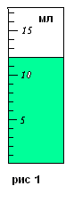 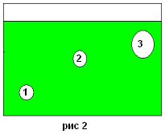 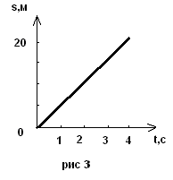

1. На рисунке 3 изображен график пути тела. Чему равна скорость этого тела?

А: 1м/с Б: 5 м/с В: 20 м/с Г: 80 м/с

1. Какая сила тяжести действует на тело массой 5 кг? (g=10 Н/кг)

А: 50 Н Б: 50 кг В: 0,5 Н Г: 2 Н

1. Чему равно значение силы F, если рычаг находится в равновесии? (рис4)

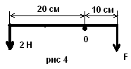

А: 1 Н Б: 2Н В: 4 Н Г: 8Н

Уровень В.

В уровне «В» необходимо правильно оформить решение задач, записав краткое условие и решение.

1. Определите массу и вес чугунной болванки объемом 0,2 м³, лежащей на горизонтальной поверхности стола. Сделайте рисунок, указав на нем вес тела (плотность чугуна – 7000 кг/м³)
2. Тело массой 400 кг и объемом 0,1 м³ находится в керосине. Определите выталкивающую силу, действующую на тело, и силу с которой тело действует на дно сосуда. Сделайте поясняющий рисунок( плотность керосина – 800 кг/м³)
3. Человек массой 70 кг равномерно поднимается с 1 на 9 этаж дома за 1 минуту. Определите, какую работу совершил человек и какую полезную мощность он при этом развил, если между соседними этажами разница высоты составляет 3 метра?(g считать равным 10м/с²)

**Вариант 2**

Уровень А.

В уровне «А» выберите вариант правильного ответа. Исправление в части «А» недопустимо.

1. Сколько метров в одном километре?

А: 10 Б: 100 В: 1000 Г: 0.001

1. Чему равна цена деления шкалы и показание прибора? (рис 1)

А: 20мл; 260мл Б: 10мл; 230мл В: 100мл; 260мл

1. В каких веществах быстрее происходит явление диффузии?

А : в твердых Б: в жидких В: в газообразных

1. Два кубика – изо льда и железа – имеют одинаковую массу. Какой из них имеет больший объём? (плотность льда – 900 кг/м³, железа – 7800 кг/м³)

А: изо льда Б: из железа В: объёмы одинаковы

1. Какая физическая величина измеряется в ньютонах?

А: масса Б: вес В: давление

1. На какое тело действует меньшая сила Архимеда? (рис 2)

А: на 1 Б: на 2 В: сила одинакова

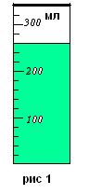 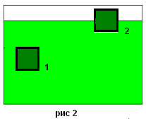 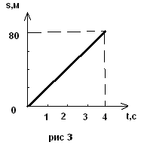

1. На рисунке 3 изображен график пути тела. Какой путь прошло тело за 3 секунды?

А: 20 м Б: 320 м В: 80 м Г: 60 м

1. Какое давление оказывает ребёнок на пол, если его вес 300Н, а площадь его подошв 0,03 м²?

А: 0,0001 Па Б: 1 Па В: 10000Па Г: 90000 Па

1. Мальчик толкает горизонтально тележку с силой 20 Н? Какую работу совершает он на пути 10 м?

А: 2 Дж Б: 200 Дж В: 0,5 Дж Г: 30 Дж

Уровень В.

В уровне «В» необходимо правильно оформить решение задач, записав краткое условие и решение.

1. Один велосипедист 12 с двигался со скоростью 6 м/с, а второй проехал этот же путь за 9 с. Какова скорость второго велосипедиста на этом пути? Дайте ответ в км/ч.
2. В аквариуме размером 20х50х40 см налита вода до края. Определите давление и силу давления воды на дно. Высота аквариума 40 см (плотность воды 1000 кг/м³)
3. Льдина объёмом 5 м³ плавает в воде. Определите объем подводной и надводной части льдины. Сделайте поясняющий рисунок (плотность льда 900 кг/м³, воды 1000 кг/м³)

**Оценка задач**

А1-А6 1 балл

А7-А9 2 балла

В1-В3 3 балла

Максимальное количество баллов ставится за полное решение задачи и её правильное оформление. Часть баллов за решение задачи выставляется за частично решенную задачу на усмотрение учителя.

Критерии оценки

«3» - 7 баллов

«4» - 14 баллов

«5» - 18 баллов